1. **Wyniki analizy oleju**

1. **Brookfield -40°C**

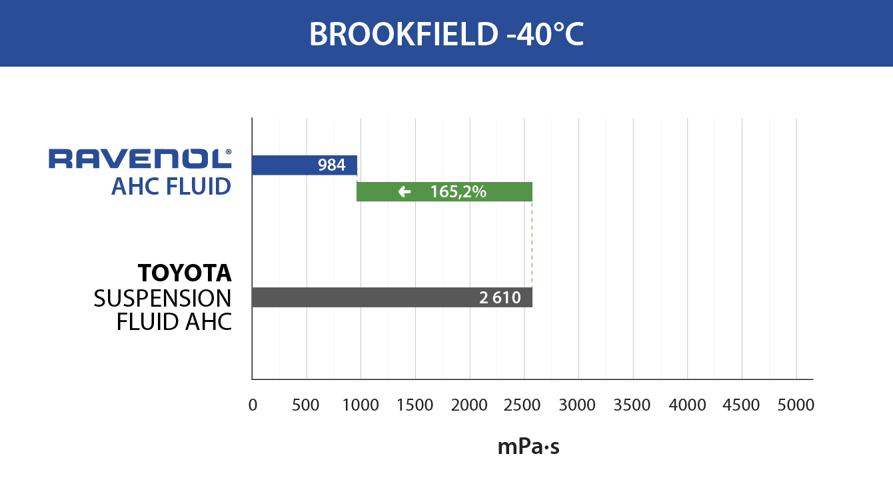

ASTM D 2983

Dla parametrów lepkości dynamicznej w temperaturze minus 40 °C

* Im niższa lepkość dynamiczna, tym lepiej.

RAVENOL AHC Fluid ma o 165,24 % większą wydajność od oryginalnego oleju Toyota Suspension Fluid AHC w odniesieniu do parametru lepkości dynamicznej w temperaturze minus 40 °C.

1. **CCS -40 °C**

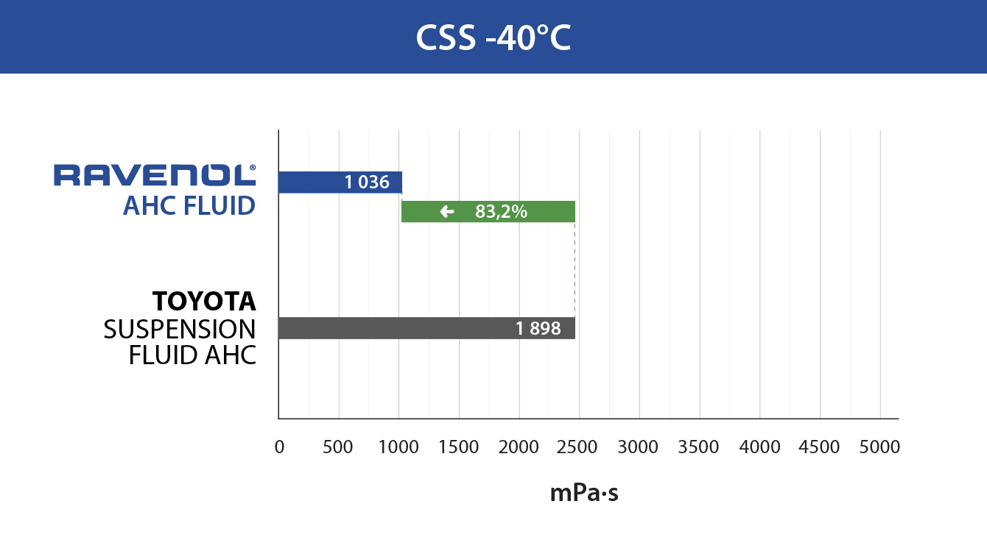

ASTM D 5293:2015

* Im mniej, tym lepiej.

1. **Temperatura płynięcia**

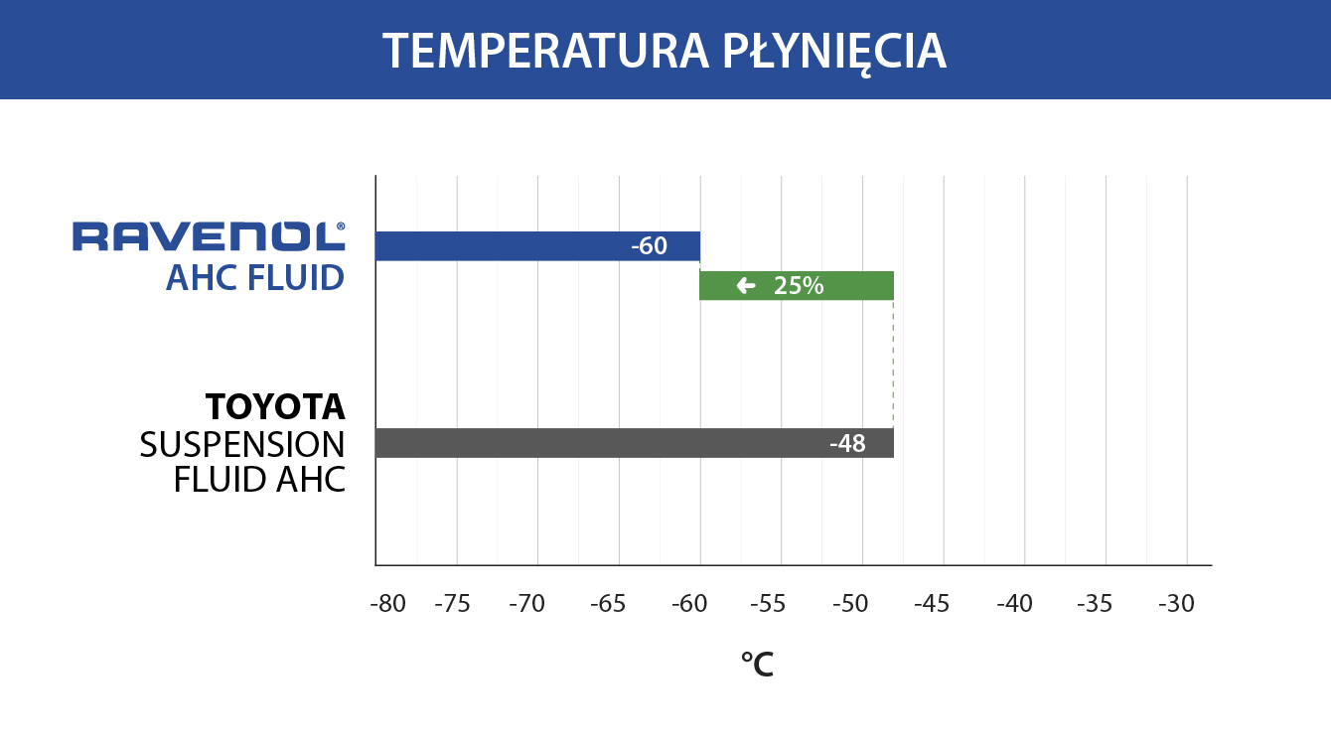

DIN ISO 3016

Opisuje najniższą temperaturę, w której olej nadal pozostaje płynny i może być używany zgodnie z przeznaczeniem.

* Im mniej, tym lepiej.

RAVENOL AWD-H Fluid ma o 25% większą wydajność pod względem temperatury krzepnięcia niż Toyota Suspension Fluid AHC.

1. **VKA AW 40kg 1hr**

VKA = APARAT Z CZTEREMA KULAMI

FBT = TESTER Z CZTEREMA KULAMI

WAGA 40 KG CZAS PRACY 1 GODZINA

Aparat z czterema kulami RAVENOL (VKA) według normy DIN 51350 służy do określania wartości charakterystycznych smarów, które podlegają ciśnieniu powierzchniowemu w układzie pozostającym we wzajemnym ruchu. Oprócz stabilności ścinania przy wysokich ciśnieniach można również określić właściwości ochrony przed zużyciem przy niskim wzroście ciśnienia.

VKA jest powszechną metodą testową stosowaną w przemyśle środków smarnych do rozwoju produktów i kontroli jakości. Układ czterokulowy składa się z trzech stałych kul o tej samej wielkości (kule stojące) i jednej kuli obrotowej (kula ruchoma). Badany smar jest aplikowany na stojące kulki, aż do całkowitego ich pokrycia. Za pomocą urządzenia dźwigniowego, jak również poprzez stopniową regulację ciężarków testowych generowane są różne obciążenia i na tej podstawie określane są odpowiednie wartości charakterystyczne dla ścierania, tarcia i zgrzewania.

* Im wyższa siła zgrzewania lub niższa charakterystyka zużycia oleju lub smaru, tym lepsza jest jego ochrona przed zużyciem pod obciążeniem ciśnieniowym.

RAVENOL AHC Fluid jest o 4,44 % bardziej wydajny od oryginalnego oleju Toyota Suspension Fluid AHC pod względem właściwości przeciwdziałających zużywaniu się.

1. **ODPORNOŚĆ NA ŚCINANIE, KRL, UTRATA LEPKOŚCI**

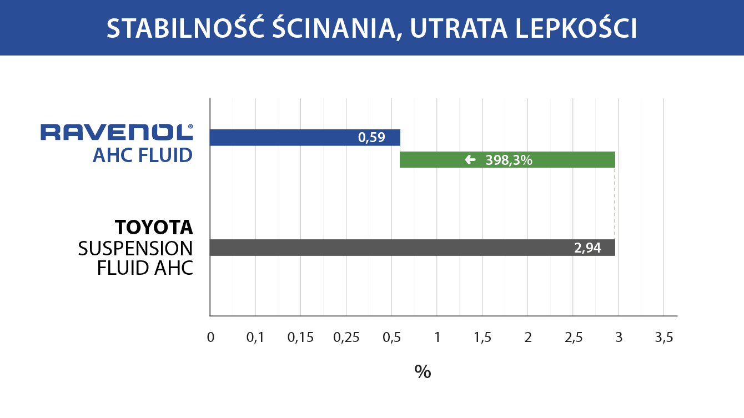

DIN 51350-6

TEST PIERŚCIENIA STOŻKOWEGO, CZAS TRWANIA 20 GODZIN

Test KRL do określania zmian lepkości olejów wielosezonowych, najczęściej przekładniowych lub osiowych. Dodatek zwiększający lepkość w tych olejach może być silnie ścinany podczas pracy. W efekcie z czasem olej staje się rzadszy. W teście KRL wykorzystuje się urządzenie z czterema kulami do pomiaru zmiany lepkości związanej ze spadkiem wskaźnika lepkości (VI) wzmacniacza. Zamiast czterech kulek test ten przeprowadza się na łożysku stożkowym z ok. 40 ml oleju. W metodzie smarowania zanurzeniowego olej jest ścinany z obracającym się łożyskiem stożkowym w temperaturze 60 ° C, przy stałym obciążeniu 5000 N i zwykle przez okres 20 godzin. Uzyskany względny spadek lepkości w temperaturze 100°C podawany jest w procentach.

* Im mniej, tym lepiej.

RAVENOL AHC Fluid jest o 398,30% lepszy od oryginalnego oleju.

1. **Test pienienia się**

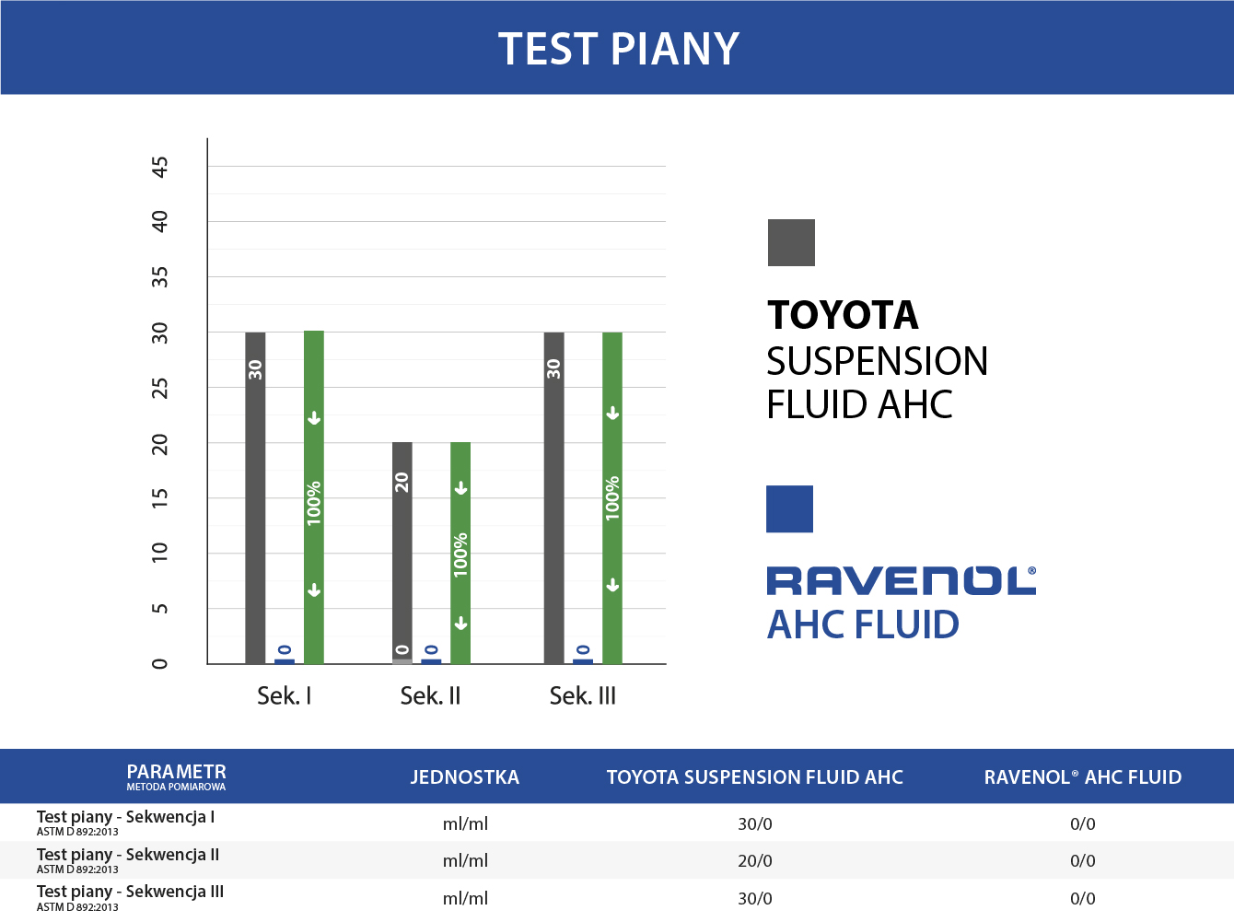

Tendencja do pienienia się środków smarnych może się pogorszyć na skutek zanieczyszczenia i utleniania. Nadmiar piany może dotrzeć do miejsc o dużym obciążeniu i utrudnić powstawanie hydrodynamicznej warstwy smaru. Piana powierzchniowa może powodować nieszczelności, jeśli ulegać będzie pęcznieniu przez uszczelki i otwory wentylacyjne. Piana powstaje, gdy pęcherzyki gazu unoszą się na powierzchnię z oleju i nie pękają. Może to wynikać z wysokiego napięcia powierzchniowego.

* Im mniej, tym lepiej.

1. **Test z paskami miedziowymi: wpływ korozji na miedź**

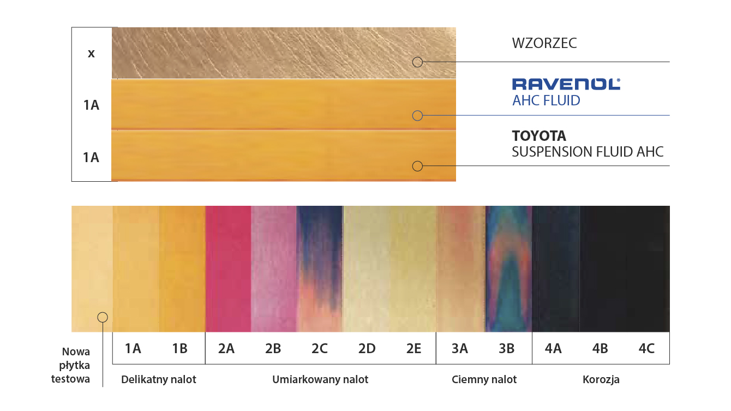

ASTM D130: 2012

Czas trwania próby 3 h

Temperatura: 150 °C

Metoda określa korozyjne działanie olejów i smarów na miedź. Na korozję metalu wpływają czynniki, w tym m.in. aktywne związki siarki w oleju. Stopień korozji na koniec testu określa się przez porównanie paska miedziowego ze skalą barwną. Wynik dzieli się na jedną z czterech głównych kategorii (1-4), a w ich obrębie na dwie do pięciu podkategorii (a-e).

* Im jaśniej, tym lepiej.

1. **Wyniki testu**

